PRIMER CONCURSO SENNOVA - DESARROLLO EXPERIMENTAL

“Concurso EXPERIMENTA”

SERVICIO NACIONAL DE APRENDIZAJE-SENA
SENA
REGIONAL ANTIOQUIA
2015
CONTENIDO

Presentación 3
Objetivos del concurso 4
Descripción del concurso 5
Cómo participar 5
Quienes pueden participar 6
Registro de participantes 7
Criterios de evaluación 8
Comité de evaluación 9
Cronograma 9

Presentación

El Programa de investigación, desarrollo tecnológico e innovación SENA tiene como objetivo general "Llevar a cabo acciones que contribuyan al fortalecimiento de los procesos de investigación, desarrollo tecnológico productivo e innovación en el sector productivo Colombiano, cuyos resultados incidan sobre los niveles de productividad y competitividad del mismo, así como en la formación profesional integral y la formación para el trabajo."
En este contexto, Los Tecnoparques, Tecnoacademia, grupos y semilleros de investigación de los Centros de Formación, el programa de emprendimiento y la estrategia Agrosena del Servicio Nacional de Aprendizaje-SENA, permite a todos los Colombianos involucrarse de manera significativa en el desarrollo de proyectos en ciencia y tecnología a través de la generación de proyectos con potencial innovador, soportados en diversas áreas del conocimiento.
En la regional Antioquia, la estrategia de orientación se presenta hacia las áreas de conocimiento tal y como las define el Consejo Nacional de Acreditación, en procesos específicos y en una actividad primordial: desarrollo experimental. A continuación se presenta el marco conceptual de dicha estrategia:
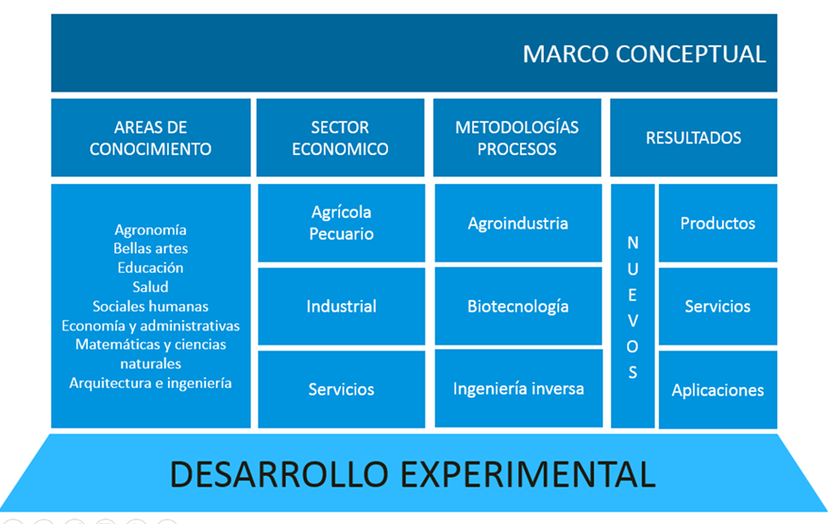
Imagen 1: Marco conceptual estrategia SENNOVA.
- De acuerdo a la economía clásica, se define que los sectores económicos son: agropecuario, industrial y de servicios.

- De acuerdo a su definición, la agroindustria, la biotecnología y la ingeniería inversa, son metodologías o procesos que se definen así:

- AGROINDUSTRIA (Ministerio de Educación Nacional), actividad económica destinada a la transformación de insumos de origen agrícola, pecuario, avícola, acuícola y forestal. (FAO), subserie de actividades de manufactura mediante las cuales se elaboran materias primas y productos intermedios derivados del sector agrícola.
- BIOTECNOLOGIA (FAO, convenio sobre diversidad biológica), aplicación tecnológica que utiliza sistemas biológicos y organismos vivos o sus derivados para creación o modificación de productos o procesos para usos específicos.
- INGENIERÍA INVERSA (Chifofsky), análisis de un sistema para identificar componentes actuales y las dependencias entre ellos para extraer y crear abstracciones de dicho sistema e información de su diseño.

Todo esto soportado en la actividad de desarrollo experimental (frascatti OCDE), El desarrollo experimental consiste en trabajos sistemáticos que aprovechan los conocimientos existentes obtenidos de la investigación y/o la experiencia práctica, y está dirigido a la producción de nuevos materiales, productos o dispositivos; a la puesta en marcha de nuevos procesos, sistemas y servicios, o a la mejora sustancial de los ya existentes. La I+D engloba tanto la I+D formal realizada en los departamentos de I+D así como la I+D informal u ocasional realizada en otros departamentos.

Objetivos del concurso:

De acuerdo a los Propósitos establecidos del primer premio Experimenta, se definen los siguientes objetivos:
- Orientar las actividades de cada Centro de Formación de acuerdo al marco conceptual de la estrategia SENNOVA
- Identificar y socializar proyectos de desarrollo experimental que impacten la región desde los ámbitos técnico-tecnológico y social.
- Incentivar procesos de desarrollo experimental en la comunidad.
- Posicionar el SENA como la institución líder en procesos de desarrollo experimental en el país.
Descripción del concurso
El primer concurso “EXPERIMENTA” consta de 3 retos para el desarrollo de propuestas que permitan dar respuesta a una situación particular establecida. En este caso se presentan tres retos para el desarrollo experimental y se espera la participación de aprendices y las diferentes personas que hagan parte del sistema SENNOVA en la Regional Antioquia. Los retos son:
- ¿Cómo mejorar el rendimiento, la humedad y la fertilidad de suelos en camas de cultivo de plantas pequeñas, a partir del uso de materiales compuestos biodegradables de matriz polimérica?
- ¿Cómo obtener papel a partir de residuos agroindustriales y/o forestales empleando una producción más limpia?
- ¿Cómo obtener un pigmento a partir de materias primas residuales y no convencionales para su uso en la industria textil?
*Se anexan los tres retos.

¿Cómo participar?

Postulando una propuesta para los retos establecidos dentro del marco conceptual que se presenta, diligenciando los formatos estipulados dentro de los tiempos, mecanismos establecidos en el cronograma del concurso y las siguientes etapas:
- Lanzamiento: Corresponde a la divulgación de los términos de referencia del concurso y los retos definidos.
- Inscripción: Es importante tener en cuenta que para participar se debe contar con un equipo de mínimo dos personas y máximo de 5, estos deben diligenciar el formulario dispuesto en el siguiente enlace:
https://docs.google.com/forms/d/1jPhIk33VdybCPk44iCsDnsx49xj4qa7mCNFBTQ5f_DI/viewform de acuerdo al cronograma del concurso.

- Diseño de propuesta: Luego de estar registrado su equipo, cuenta con 3 semanas *(Ver cronograma del concurso) para presentarla con el siguiente contenido:
      - Un informe Bibliográfico (Estado del arte) que permita evidenciar las diferentes referencias para soportar la propuesta.
      - Propuesta teórica de trabajo inicial para la solución del reto.
Los dos documentos deben ser registrados en el formulario que se dispondrá para los equipos registrados a quienes les llegará la información respectiva sobre este procedimiento.
- Presentación de la propuesta: Luego de registrar los formularios estipulados, debe realizar una presentación de su propuesta ante el comité evaluador, donde exponga los elementos principales del trabajo inicial desarrollado, las citaciones se realizarán a través de los diferentes datos de contacto que suministre en el formulario de inscripción los equipos postulados.
- Preselección: Luego de la presentación de las propuestas, se realizará una valoración de estas y se procede a pre-seleccionar las mejor estructuradas de acuerdo a los criterios de evaluación definidos por el comité organizador del concurso *(Ver criterios de evaluación). Los resultados de los equipos preseleccionados se divulgaran a través de la oficina de comunicaciones de la Regional Antioquia y los datos de contacto que haya suministrado los equipos.
- Desarrollo de proyecto: En esta etapa los equipos pre-seleccionados proceden a formular la segunda fase del proyecto que corresponde a:
- Formulación del proyecto.
- Plan de trabajo para ejecución del proyecto.
En este momento se contará con el acompañamiento de Tecnoparques, Tecnoacademia y el equipo de Emprendimiento de la Regional Antioquia para brindar asesoría metodológica, técnica y acompañamiento en la infraestructura tecnológica si así es requerido.
- Selección de proyectos: Se estipula la valoración de los proyectos postulados y selección de la mejor propuesta que será divulgada a través de un evento de premiación.

Quienes pueden participar:
Todas aquellas personas que pertenezcan al sistema SENNOVA en la Regional Antioquia, a través de los Tecnoparques, Tecnoacademia, grupos y semilleros de investigación de los Centros de Formación, el programa de emprendimiento y la estrategia Agrosena del Servicio Nacional de Aprendizaje-SENA.

Registro de participantes:
- Los interesados en participar deberán conformar equipos de trabajo de mínimo 2 personas, además ingresar la información y documentación solicitada en el formulario de registro correspondiente en el siguiente enlace:: https://docs.google.com/forms/d/1jPhIk33VdybCPk44iCsDnsx49xj4qa7mCNFBTQ5f_DI/viewform
- Se debe tener en cuenta las diferentes fases del concurso para presentar los entregables respectivos de acuerdo a los formularios estipulados que se compartirán al momento de estar conformados y registrados los respectivos equipos colaborativos. Los entregables se dividen de acuerdo a 2 fases:
- Fase 1: Estado del arte y propuesta inicial: Se realizará la recepción de este entregable vía mail de acuerdo a la información que se comparta a los equipos registrados en las fechas definidas en el cronograma.
- Fase 2: formulario proyecto y plan de trabajo: Se realizará la recepción de este entregable vía mail de acuerdo a la información que se comparta a los equipos registrados en las fechas definidas en el cronograma.
La inscripción es válida únicamente por internet, bajo ninguna circunstancia se reciben trabajos por correo físico, ni fuera de los tiempos establecidos en el cronograma del concurso.

Criterios de evaluación

Los proyectos de desarrollo experimental, son trabajos sistemáticos que aprovechan los conocimientos existentes obtenidos de la investigación y/o la experiencia práctica, y están dirigidos a la producción de nuevos productos, servicios o aplicaciones, o a la mejora sustancial de los ya existentes.
CRITERIOS DE EVALUACIÓN
Pertinencia con el marco conceptual de la estrategia SENNOVA (acorde a la estrategia planteada en la presentación) | Área de conocimiento
 | Sector económico
 | Proceso o metodología
 | Resultado
Estado de desarrollo | Diseño conceptual
 | Diseño de detalle
 | Simulación
 | Prototipo funcional
 | Modelo de negocio
Planteamiento del problema | Identificación clara y coherente de la pregunta o problema.
 | Descripción completa de la naturaleza y magnitud del problema
Contexto teórico | Claridad y pertinencia de los conceptos abordados
 | Referencias bibliográficas actuales y pertinentes
Objetivos | Objetivo general, uno solo y pertinente con el problema expuesto
 | Objetivos específicos, cumplen con el objetivo general
 | Objetivos técnicamente bien planteados
Metodología | Describe de manera clara las actividades técnicas que se van a seguir en el transcurso de la investigación
 | Se detallan claramente los equipos, materiales e insumos para el desarrollo del proyecto
Resultados esperados | Concuerdan con los objetivos planteados y son coherentes con la metodología
 | Se prevé explícitamente la divulgación de los resultados por medio de algún evento o escrito

Comité de evaluación
El comité evaluador está liderado por el Director Regional y su equipo de apoyo SENNOVA, quienes definen los lineamientos y acompañarán todo el proceso de evaluación en sus diferentes fases.
INTEGRANTES
Juan Felipe Rendón | Director Regional
Leonardo Mesa | Staff de dirección
Diego Castañeda | Staff de dirección
Hugo Ripoll | Líder Tecnoacademia
Hernán Rodríguez | Líder Agrosena
María Alexandra García | Líder Emprendimiento
Elizabeth Ortiz | Dinamizadora Tecnoparque nodo Medellín
Adel González | Dinamizador Tecnoparque nodo Rionegro
Clara Barreto | Gestor emprendimiento

* Si el comité de evaluación no encontrase méritos suficientes en los proyectos, se reserva el derecho a elegir la propuesta meritoria.
Cronograma:
ACTIVIDAD | FECHA
Lanzamiento del concurso: Lineamientos y retos | 29 de Julio de 2015
Inscripción de participantes | 29 de julio - 15 de agosto de 2015
Envío de propuestas iniciales | 15 agosto - 5 de septiembre de 2015
Presentación, revisión y pre-selección de propuestas | 05 - 15 de septiembre de 2015
Divulgación de propuestas preseleccionadas | 18 de septiembre de 2015
Desarrollo de proyectos y entrenamiento | 21 de septiembre – 31 de octubre de 2015
Entrega de propuestas finales | 6 de noviembre
Evaluación y selección de proyectos | 9 -20 de noviembre de 2015
Evento de premiación y divulgación | 26 de noviembre 2015

Datos de contacto: En caso de tener inquietudes, se puede contactar al siguiente correo electrónico para compartirlas al equipo SENNOVA de la Regional Antioquia: sennovaantioquia@gmail.com
Anexos:
Anexo 1: RETO POLÍMERO.
Anexo 2: RETO PAPEL.
Anexo 3: RETO PIGMENTOS

